Městská knihovna Milevsko
a Esperantský klub „La Ponto“ Písek
si vás dovolují pozvat na besedu

ESPERANTO A (NEJEN) LITERATURA

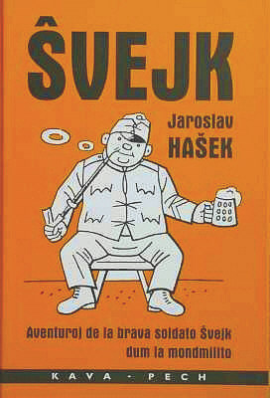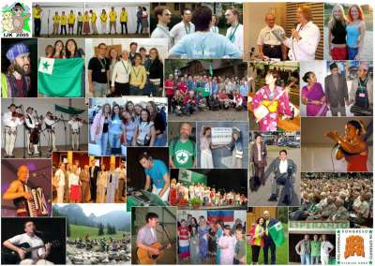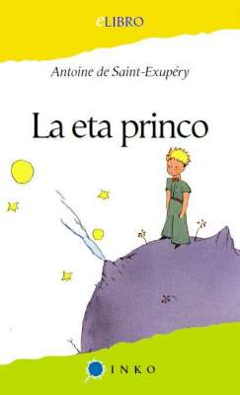
s PhDr. Pavlou Dvořákovou
autorkou výstavy

JE ESPERANTO MRTVÝ JAZYK?

ve čtvrtek 28. dubna 2011 od 16 hodin
ve studovně Městské knihovny

V rámci besedy si budete mj. moci shlédnout krátký film,
poslechnout si, jak zní v esperantu česká poezie,
zazní zde některé unikátní rozhlasové nahrávky
(např. hlas Karla Högera či árie z Dvořákovy Rusalky),
budete mít prostor pro své případné dotazy
a na závěr i příležitost
si dle zájmu společně v esperantu zazpívat.
Hostem besedy bude známý publicista (a esperantista)
dr. Max Kašparů.
Těšíme se na vaši návštěvu!

